Отчеты по охране труда в 2024 году: новые формы и правила

В I квартале 2024 года специалистам по охране труда необходимо сдать два отчета по новым формам в Росстат: отчет № 1-Т (условия труда) и отчет по форме № 7-травматизм. Кроме этого, понадобится предоставить в вашу бухгалтерию информацию для формирования отчета ЕФС-1 в СФР, в котором будут указаны сведения о медосмотрах и спецоценке.

Виды отчетов по охране труда, общий порядок сдачи отчетности
Существуют следующие виды отчетов по охране труда, которые компании обязаны сдать в 2024 году.
Индекс формы;  Код по ОКУД | Нормативный акт, утвердивший форму | Периодичность и срок представления
Форма № 1-Т (условия труда);  ОКУД 0606004 | Приказ Росстата от 31.07.2023 № 360 | Годовая с 1-го рабочего дня после отчетного периода по 21 января
Форма № 7-травматизм (годовая)  ОКУД 0609304 | Приложение № 2 к приказу Росстата от 31.07.2023 № 361 | Годовая с 20 февраля по 1 марта
Приложение к форме № 7-травматизм  ОКУД 0609303 | Приложение № 3 к приказу Росстата от 31.07.2023 № 361 | 1 раз в 3 года с 20 февраля по 1 марта  Подавать отчет нужно в 2026 году

Важно! Подать отчеты в Росстат по охране труда за уходящий 2023 год можно только в электронном виде.
Федеральный закон от 30.12.2020 № 500-ФЗ устанавливает, что работодатель должен передавать отчетность в электронном формате, самостоятельно, или через специализированную организацию по телекоммуникационным каналам связи (ТКС).

Чтобы подать отчет в электронном виде:
приобретите усиленную квалификационную электронную подпись в удостоверяющем центре, найти который можно на сайте Росстата по ссылке;
пройдите регистрацию на сайте регионального отделения Росстата согласно процедуре 2.5 и 3.5.3 унифицированного формата, утвержденного приказом Росстата от 07.07.2011 № 313.
Не все работодатели сдают указанные отчеты. Некоторые компании, например, не должны подавать отчет № 1-Т (условия труда), но обязаны сдавать отчет № 7-травматизм (годовая), и Приложение к форме № 7-травматизм (ОКУД 0609303), но только в том случае, если в организации были указаны в годовых отчетах несчастные случаи.

Как сдавать отчет по форме 1-Т (условия труда) в 2024 году
Отчет по форме «1-Т (условия труда)» юридические лица сдают ежегодно. В этом отчете компании указывают сведения о состоянии условий труда и компенсациях за вредную и опасную работу. Индивидуальные предприниматели и субъекты малого бизнеса по форме «1-Т (условия труда)» не отчитываются. Также не сдают этот отчет организации, которые не относятся к следующим отраслям:
- сельское и лесное хозяйство, охота, рыбная ловля и разведение рыб;
- добыча полезных ископаемых;
- обрабатывающие производства;
- обеспечение электроэнергией, газом, паром, кондиционирование воздуха;
- водоснабжение, водоотведение, сбор и утилизация отходов, ликвидация загрязнений;
- строительство;
- транспортировка и хранение;
- информация и связь.

Срок сдачи. Сдать форму за год нужно в территориальное отделение Росстата до 21 января года, следующего за отчетным. Поскольку в 2024 году 21 января выпадает на воскресенье, то по правилам статистической отчетности подать отчет нужно не позднее понедельника 22 января включительно. С 00:00 часов 23 января 2024 года наступает период привлечения к административной ответственности.

Форма сдачи. Сдавать форму необходимо следующим образом. Код формы отчета по ОКУД — 0606004. Обновленный бланк формы и указания по его заполнению утверждены приказом Росстата от 31.07.2023 № 360.
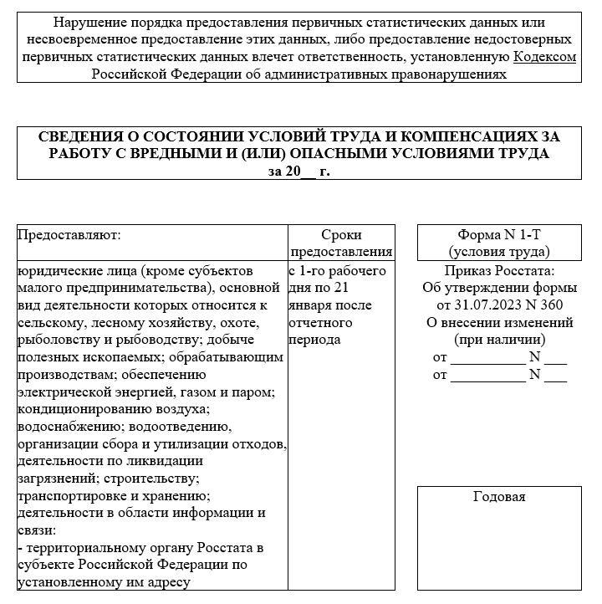
Напоминаем, что, если у организации есть обособленные подразделения, отчет сдают по каждому такому подразделению, и в целом по юридическому лицу без таких подразделений. При этом обособленными подразделениями являются любые территориально обособленные от головного предприятия подразделения, в которых оборудованы стационарные рабочие места.
Особенности отчета. По строке 29 отчета нужно указать списочную численность вредников, которым установлен хотя бы один вид гарантий и компенсаций. Здесь ориентируйтесь на доплату за работу с вредными условиями труда. Укажите один этот вид гарантий, независимо от того, имел ли он право на один или несколько видов компенсаций.
После того, как бухгалтер вместе с вами передаст отчет, не торопитесь. Вначале вы получите уведомление о приеме, а затем — отчет об ошибках. Когда ошибки будут исправлены, вам придет уведомление об успешном приеме отчета. Только в этом случае вы убедитесь в том, что отчет ушел в Росстат, и вашу организацию, а следовательно, вас, не упрекнут в Росстате.

Как сдавать отчет по форме 7-травматизм в 2024 году
Отчет сдают работодатели, даже в том случае, если несчастных случаев и профзаболеваний зарегистрировано не было. В этом случае в столбце 4 формы № 7-травматизм ничего ставить не нужно (п. 2.3 Приказа Росстата от 05.10.2020 № 617). Если НС были, то при заполнении формы используйте информацию из актов о несчастных случаях по форме № Н-1, которые составляли в 2023 году.
Отчет № 7-травматизм сдают юридические лица (кроме микропредприятий), исключая тех, у кого в ОКВЭД указаны виды:
- финансовой и страховой деятельности;
- деятельности по операциям с недвижимым имуществом;
- государственного управления;
- обеспечения военной безопасности;
- социального обеспечения;
- образования;
- деятельности домашних хозяйств как работодателей, недифференцированной деятельности частных домашних хозяйств по производству товаров и оказанию услуг для собственного потребления, деятельности экстерриториальных организаций и органов.
Важно! При отсутствии случаев производственного травматизма и профессиональных заболеваний в отчетном году заполняются только строки 17-25.
Срок сдачи. Сведения о травматизме на производстве и профессиональных заболеваниях нужно подать с 20 февраля по 1 марта 2024 года.
Форма сдачи отчета. Отчет № 7-травматизм сдают по форме, приведенной в приложении № 2 к приказу Росстата от 31.07.2023 № 361. Учтите, что затраты на мероприятия по охране труда заполняют по данным бухгалтерской отчетности, то есть показывают фактические суммы расходов организации без НДС за отчетный год.
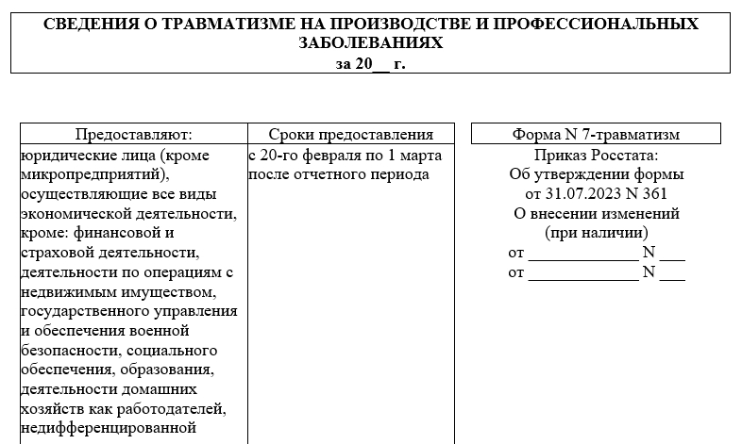
Особенности отчета. Работники, заключившие гражданско-правовой договор с отчитывающейся организацией, в строки 23, 24 не включают. В нем указывают только лиц, с которыми заключен трудовой договор. Есть в отчете строка о наличии здравпункта — 25. Ее заполняют только учреждения, в том числе лечебно-профилактические организации, которые имеют в штате медперсонал, оказывающий первичную неотложную помощь. Если такого персонала нет, то в сведениях о наличии здравпункта нужно выделить «нет».

Важно! Учтите, что в отчете № 7-травматизм необходимо указывать информацию о пострадавших при несчастном случае на производстве, расследование которого вы завершили в 2023 года. То есть число в отчете должно совпадать с числом подписанных актов Н-1. Если вы начали расследование, например, в декабре 2023 года, но пока его не завершили, то указывать информацию о нем в отчете не нужно.

Кому положено сдавать отчет «Приложение к форме 7-травматизм»
Когда нужно подавать отчет. Сдавать приложение к отчету 7-травматизм для тех организаций, в которых произошли несчастные случаи. Сведения о распределении числа пострадавших при несчастных случаях на производстве по основным видам происшествий и причинам несчастных случаев подают каждые три года начиная с 2013 года. Приложение к форме федерального статистического наблюдения № 7-травматизм «Сведения о распределении числа пострадавших при несчастных случаях на производстве по основным видам происшествий и причинам несчастных случаев» заполняют сдающие отчет 7-травматизм при наличии наблюдаемого события — зарегистрированного в отчетном году несчастного случая.

Когда не нужно подавать отчет. В 2024 году приложение к отчету 7-травматизм сдавать не нужно. Сделать это будет необходимо в 2026 году за период с 2023 по 2025 год.

Форма сдачи отчета. Сведения подают по приложению № 3 к форме приложения к № 7-травматизм, утвержденной приказом Росстата от 31.07.2023 № 361. Если несчастный случай произошел в обособленном подразделении за границей, то в отчет эти данные не вносите. А вот если у иностранных компаний есть филиалы в России, то они обязаны отчитаться.

Особенности отчета. В форме отражают данные о пострадавших при несчастных случаях на производстве, расследованных в соответствии со статьями 227-231 ТК РФ и оформленных Актом о несчастном случае на производстве по форме Н-1 или Актом о несчастном случае на производстве по форме Н-1ПС. Сведения из этих актов должны быть основой для заполнения отчета «Приложение к № 7-травматизм» и к собственно самой форме 7-травматизм.

Напоминаем, что отчет по приложению к № 7-травматизм формируют один раз в три года, поэтому если у горе-работодателя были НС в 2023, 2024 и 2025 году, в отчете нужно указать об этом суммарные сведения. Обязательно в этом случае проверьте, чтобы цифры не шли вразрез с ежегодно сдаваемым отчетом 7-травматизм.

Как накажут, если не направить вовремя отчеты по охране труда в Росстат

Не рекомендуем откладывать формирование отчетов в Росстат, чтобы не пропустить нужную дату. Помните, что за это работодателю грозит административное наказание по статье 13.19 КоАП. Накажут не только, если вовремя не отчитаться, но и за ошибки в отчете или недостоверную информацию. Если ваше нарушение зафиксировали впервые, компанию оштрафуют на сумму от 20 000 до 70 000 рублей, за повторное нарушение наказание увеличится до 150 000 рублей.

Кстати, наказать могут не только юридическое лицо, но и специалиста, в обязанности которого входит сдача отчетов. Должностному лицу грозит штраф в размере от 10 000 до 20 000 рублей, если он совершил такое нарушение впервые, и от 30 000 до 50 000 рублей за повторное нарушение.

Какие сведения нужно подать в новом отчете ЕФС-1 по охране труда
СФР утвердил новую форму отчета ЕФС-1 «Сведения для ведения индивидуального (персонифицированного) учета и сведения о начисленных страховых взносах на обязательное социальное страхование от несчастных случаев на производстве и профессиональных заболеваний» (приказ СФР от 17.11.2023 № 2281). Этот отчет в СФР готовит бухгалтерия. Но часть информации в отдел по запросу могут предоставлять специалисты по охране труда.

Важные изменения! Форму ЕФС-1 «Сведения для ведения индивидуального (персонифицированного) учета и сведения о начисленных страховых взносах на обязательное социальное страхование от несчастных случаев на производстве и профессиональных заболеваний» стают с 2023 года в СФР. Он заменил собой четыре формы, которые сдавали ранее: СЗВ-ТД, СЗВ-СТАЖ, ДСВ-3 и 4-ФСС. В отчете ЕФС-1 содержаться сведения о трудовой деятельности и стаже, зарплате, дополнительных пенсионных взносах, а также взносах на травматизм и сведениях о медосмотрах и СОУТ.

Приказом СФР от 17.11.2023 № 2281 внесли несколько изменений. Например, в графе 5 «Трудовая функция (должность, профессия, специальность, квалификация, конкретный вид поручаемой работы), структурное подразделение» нужно указывать одно из следующих значений в соответствии с видом договора:
«0» — бессрочный трудовой договор;
«0.1» — срочный трудовой договор, заключаемый на срок до 6 месяцев;
«0.2» — срочный трудовой договор, заключаемый на срок более 6 месяцев;
«1» — трудовой договор по совместительству;
«1.1» — трудовой договор по совместительству, заключаемый на срок до 6 месяцев;
«1.2» — трудовой договор по совместительству, заключаемый на срок более 6 месяцев.
Информация, которую может запросить бухгалтерия у специалистов по ОТ для заполнения раздела «Сведения о результатах проведенных обязательных предварительных и периодических медицинских осмотров работников и проведенной специальной оценки условий труда на начало года» формы ЕФС-1:
- общая численность работников, подлежащих обязательным предварительным и периодическим медицинским осмотрам
- численность работников, прошедших обязательные предварительные и периодические медицинские осмотры
- сведения, содержащиеся в заключительных актах медицинской комиссии по результатам периодических медицинских осмотров работников
- данные об общем количестве рабочих мест работодателя, подлежащих специальной оценке условий труда
- данные о количестве рабочих мест, в отношении которых проведена специальная оценка условий труда, в том числе отнесенных к классам (подклассам) условий труда, содержащиеся в отчете о проведении специальной оценки условий труда

Форма сдачи отчета. Форму ЕФС-1 можно представлять в электронной форме или на бумажных носителях (в том числе в сопровождении магнитного носителя). При сдаче на бумажном носителе необходимо придерживаться строгих правил: заполнять форму чернилами, шариковой ручкой печатными буквами или при помощи средств вычислительной техники без помарок, исправлений и без каких-либо сокращений. При этом необходимо использоваться чернила черного, фиолетового или синего цвета. Не допускается исправление ошибок с помощью корректирующего или иного аналогичного средства.
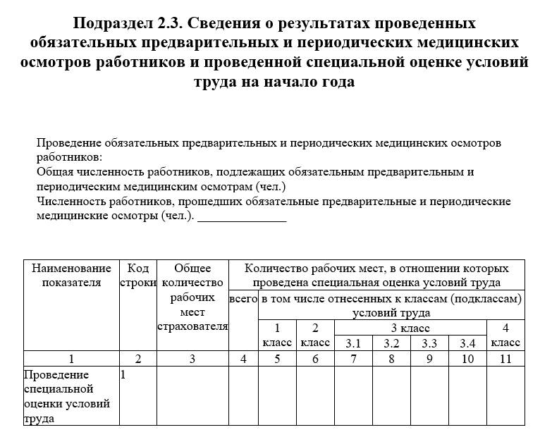
Срок сдачи. Раздел 2 в новом отчете ЕФС-1 , который ранее был отчетом 4-ФСС сдают по старой схеме, также, ежеквартально, до 25 числа месяца, следующего за отчетным кварталом.

Источник: coko1.ru

